JOURNÉE CROISIERE - DESCENTE DE LA LESSE
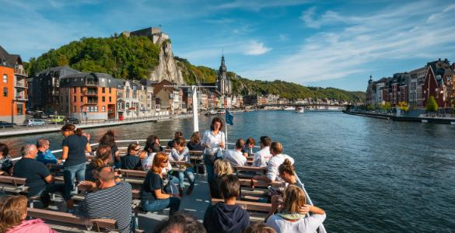
Dimanche 30 août 2026
Croisière sur la Meuse et Descente de la Lesse
Programme :
- Départ à 7 h du site 4 Cantons
- Arrivée à 10h à Dinant
- Au programme sur la journée :
- Descente de la Lesse -12 km
- Repas libre le midi
- Croisière de 45 min sur la Meuse
- 19h30 : Arrivée sur site 4 Cantons

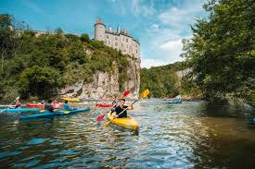
Fiche inscription :
Nom – Prénom Adhérent : ………………………………………………………………
- Nombre de place adultes et enfants adhérents : ……..

Prénom NOM Adulte 1 : ……………………………………………………
Prénom NOM Adulte 2 : ……………………………………………………
Prénom NOM Enfant 1 : ……………………………………………………
Prénom NOM Enfant 2 : ……………………………………………………
Prénom NOM Enfant 3 : ……………………………………………………
- Nombre de places adultes et enfants Non adhérents : ……..

Prénom NOM Adulte 1 : ……………………………………………………
Prénom NOM Adulte 2 : ……………………………………………………
Prénom NOM Enfant 1 : ……………………………………………………
Prénom NOM Enfant 2 : ……………………………………………………
Prénom NOM Enfant 3 : …………………………………………………… .
- Croisière sur la Meuse :

Adhérent | Nombre | Total | Non adhérent | Nombre | Total
Adulte : 7,00 € |  |  | Adulte : 12,00 €
Enfant – 12 ans : 5,00 € |  |  | Enfant – 12 ans : 9,00 €
TOTAL

- Choix du Kayak :

Type de canoë | Tarif adhérent | Tarif Non adhérent | Nombre Kayak
Canoë 3 places (min 1 enfant) | 15,30 € / personne | 25,50 € / personne
Biplace Classique | 16,80 € / personne | 28,00 € / personne
Biplace Confort | 18,60 € / personne | 31,00 € / personne
Biplace Super Confort | 19,80 € / personne | 33,00 € / personne
Monoplace Super Confort | 23,10 € / personne | 38,50 € / personne
Tous les tarifs incluent les pagaies légères, un seau pour placer des affaires à l’abri de l’eau + un seau à déchets

TOTAL ADHÉRANTS Adultes et Enfants : ………..€
TOTAL NON ADHÉRANTS Adultes et Enfants : …….....€

Règlement par : ☐espèces ou ☐chèque à l’ordre de AP Centrale Lille ou ☐virement RIB

BIPLACES :
- CLASSIQUE
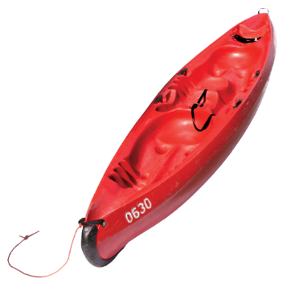
Un modèle particulièrement stable et autovideur.
Il est recommandé pour les adolescents.

- CONFORT
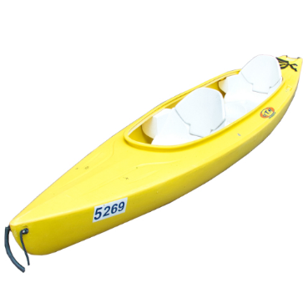
Equipé de sièges mi-hauteur, il offre un meilleur soutien du dos
durant les efforts.

- SUPER CONFORT
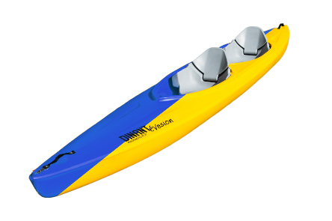
Doté de véritables sièges et de cale-pieds, ce kayak est idéal
pour optimiser vos efforts.

MONOPLACE :

SUPER CONFORT
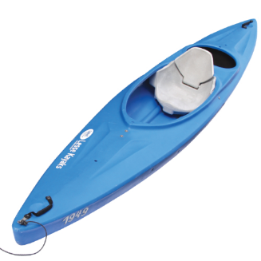

Pour être seul, doté de véritables sièges.

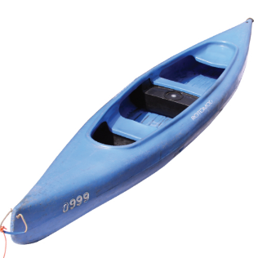
CANOË :

Le canoë (3 places) est prévu pour maximum 2 adultes + 1 enfant (- de 12 ans).
Mais ça marche aussi pour 1 adulte + 2 enfants (min. 8-9 ans dans ce cas)

